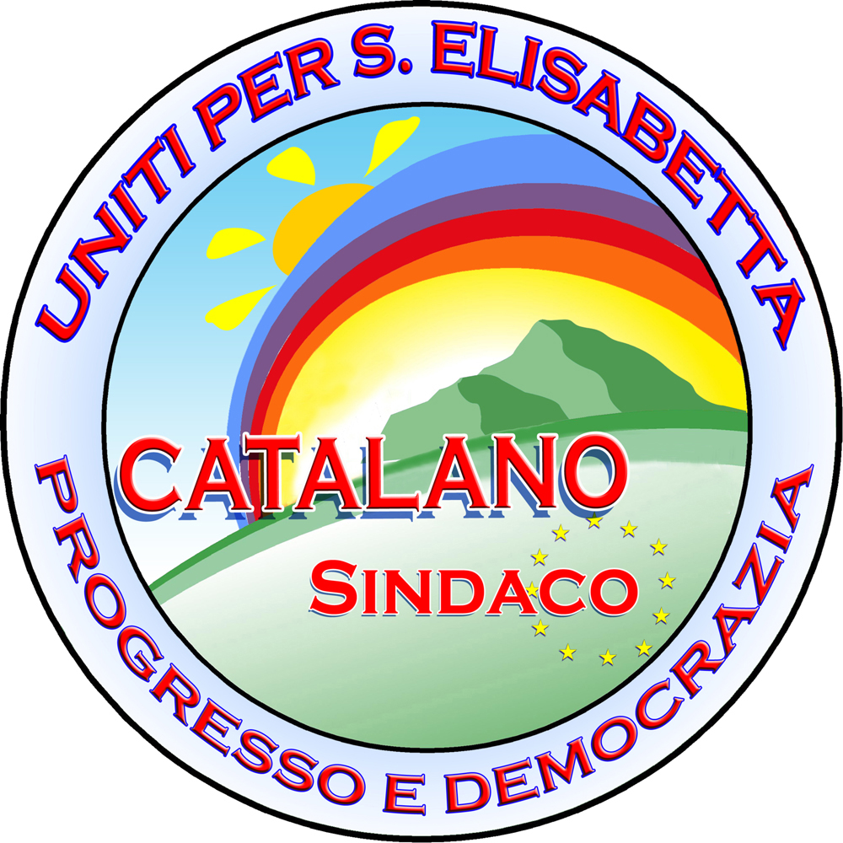
I Giovani con Gaetano Catalano….
Per dare il giusto peso alle priorità che riguardano i giovani a Santa Elisabetta abbiamo deciso di riunirci in un comitato a sostegno di Gaetano Catalano, candidato sindaco della lista civica “UNITI PER SANTA ELISABETTA”.

La “Buona Amministrazione” dei precedenti mandati amministrativi del Candidato Sindaco Catalano, ha raggiunto dei traguardi importanti per noi ragazzi: Campetto polivalente di calcio a cinque, nuove aree verdi, sistemazione della biblioteca nei locali del vecchio comune, il nuovo centro sociale (ora fruibile, grazie all’amministrazione Milioto), Interi quartieri riqualificati, il primo Piano Regolatore Generale approvato dopo oltre 30 anni, ha garantito la manutenzione continua delle scuole medie, elementari e materne e forniture di arredi e materiale didattico, la sala attrezzata con 10 Computer nella scuola media, il completamento della scuola media “L. Capuana”, La costruzione della nuova palestra, la scuola calcio comunale, la scuoala di Pallavolo nella Palestra, ecc., ecc.

Per i prossimi anni intendiamo impegnarci per:
- Elezione Forum dei Giovani: uno spazio di incontro e confronto aperto a tutti che porti le nostre idee in Consiglio Comunale; per farlo chiederemo che il Consiglio Comunale dedichi alcune sedute all’ascolto e al sostegno delle nostre proposte; Il Forum dei Giovani, direttamento eletto dai giovani così come previsto dallo Statuto Comunale gestirà ed organizzerà quasi tutte le manifestazioni culturali del nostro centro e relazionerà sull’attività svolta al Sindaco e al Consiglio Comunale;

- Area feste: Presso il nuovo Centro Sociale parte di questo spazio potrà essere gestito da noi ragazzi per l’organizzazione di feste, concerti e altri tipi di iniziative culturali giovanili;

- Sportello giovani: un aiuto concreto ai giovani che si avvicinano per la prima volta al mondo del lavoro nel districarsi tra i diversi tipi di contratti (diritti e doveri) e dei vari adempimenti burocratici.

Comitato Giovani per Gaetano Catalano
Salvatore Iacono (Margherita)
Vincenzo Sicurello (UDC)

Giovanni Vancheri (Verdi)
La Porta Maria T. (SDI)
Gianluca Militello (UDC)
Gazziano Liborio (UDC)
Fragapane Gaetano (Margherita)
Fragapane Angela (Verdi)

